|  |  |  |
| --- | --- | --- |
|  |  |  |
|  |  |  |
|  |  | Piattaforma Telematica SUAM  Istruzioni per verifica e cambio dell’utente Cohesion associato all’Operatore Economico |
|  |  |  |
|  |  | Gennaio 2019 |

**Sommario:**

1 Premessa 2

Problematiche di gestione 2

2 Ricerca utente SSO dell’impresa 3

# Premessa

In caso di configurazione con integrazione ad un sistema di SSO (Single Sign On) quali Cohesion, CNS, SPID, ecc. viene associato il codice fiscale dell’utente SSO con l’anagrafica dell’impresa per la quale l’utente ha effettuato la registrazione.

La piattaforma prevede che vi sia una sola associazione tra utente SSO e l’impresa, o meglio un utente SSO può registrarsi per conto di più imprese.

Ad esempio, Mario Rossi può registrare due imprese per le quali è legale rappresentante.

Se un altro utente SSO prova a registrarsi per la medesima impresa già registrata da un altro utente SSO, otterrà il messaggio “Esiste già un operatore economico registrato sul portale che utilizza il codice fiscale o la partita iva indicati.”

Non è prevista la possibilità che due o più utenti SSO operino per la medesima impresa.

## Problematiche di gestione

Visto il vincolo che abbina un utente SSO a una o più imprese, potrebbero accadere questi casi:

1. un utente SSO (es. procuratore) prova a registrarsi per la stessa impresa per la quale si è già registrato il legale rappresentante
2. l’utente SSO cessa la propria collaborazione con l’impresa e deve essere sostituito da un altro legale rappresentante

Nel caso 1 l’utente SSO riscontrerà in fase di registrazione dell’impresa l’errore “Esiste già un operatore economico registrato sul portale che utilizza il codice fiscale o la partita iva indicati.”

Per ragioni di privacy non vengono fornite all’utente informazioni su chi sia l’utente SSO che si è già registrato per l’impresa.

Tali informazioni possono essere fornite dal servizio di assistenza, mediante l’accesso al backoffice.

Nel caso 2, il servizio di assistenza potrà provvedere ad associare il nuovo utente SSO.

ATTENZIONE!

In entrambi i casi, il servizio di assistenza deve assicurarsi che l’utente che sta richiedendo informazioni sull’utenza SSO in corso (caso 1) o di succedere all’utente già registrato (caso 2) sia titolato alla richiesta.

Per tutelarsi da ciò, è ad esempio opportuno richiedere all’utente che invii al servizio assistenza una PEC con una dichiarazione di subentro o un’attestazione di operare per l’impresa in oggetto.

# Ricerca utente SSO dell’impresa

Accedere all’archivio imprese

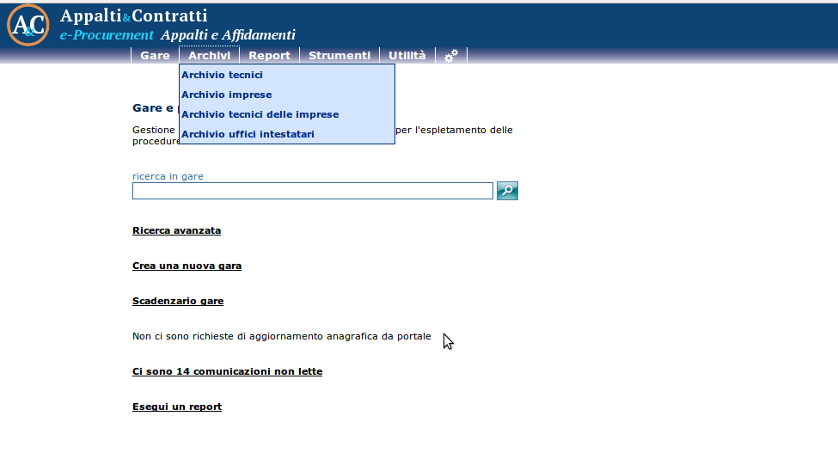

Ricercare l’impresa per codice fiscale

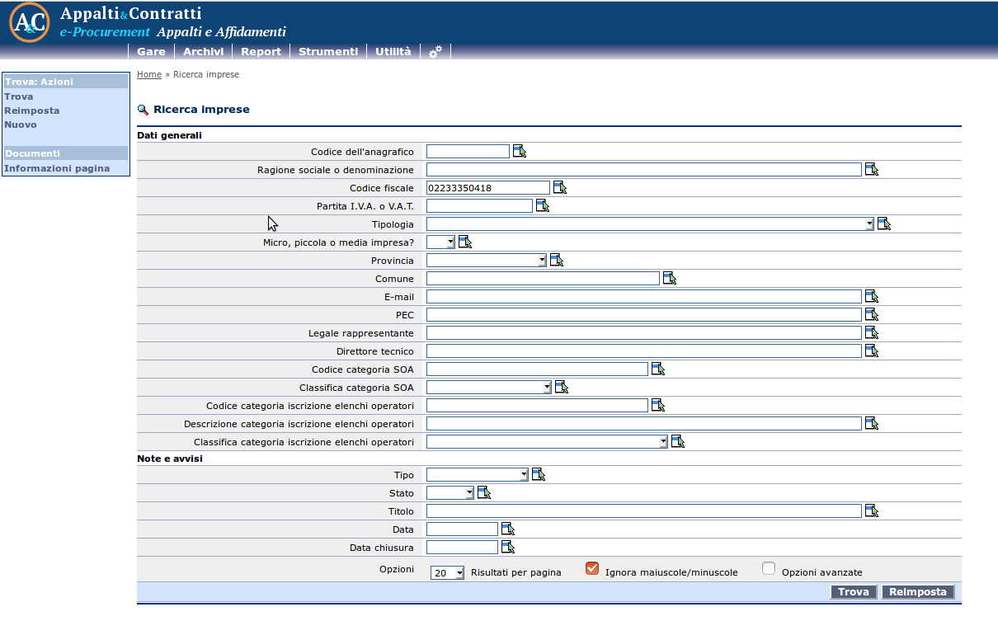

La bandiera evidenzia che l’anagrafica è collegata ad un’utenza SSO.

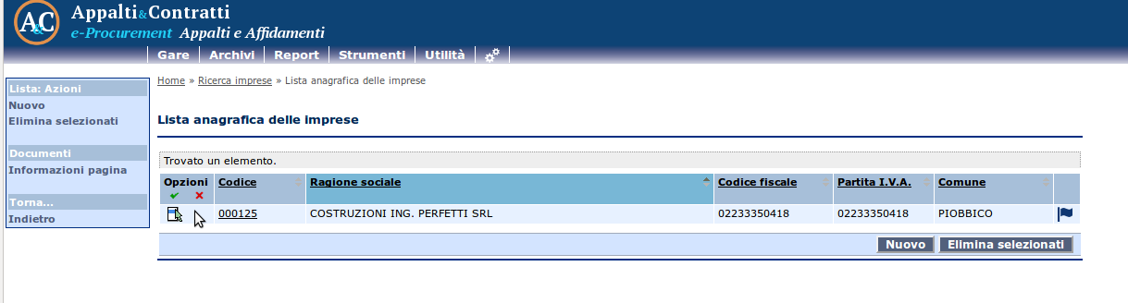

Accedere alla scheda dell’impresa.

Dal menu laterale, voce “Soggetto con delega su portale”, apre la pop-up che indica il codice fiscale dell’utente SSO associato all’impresa.

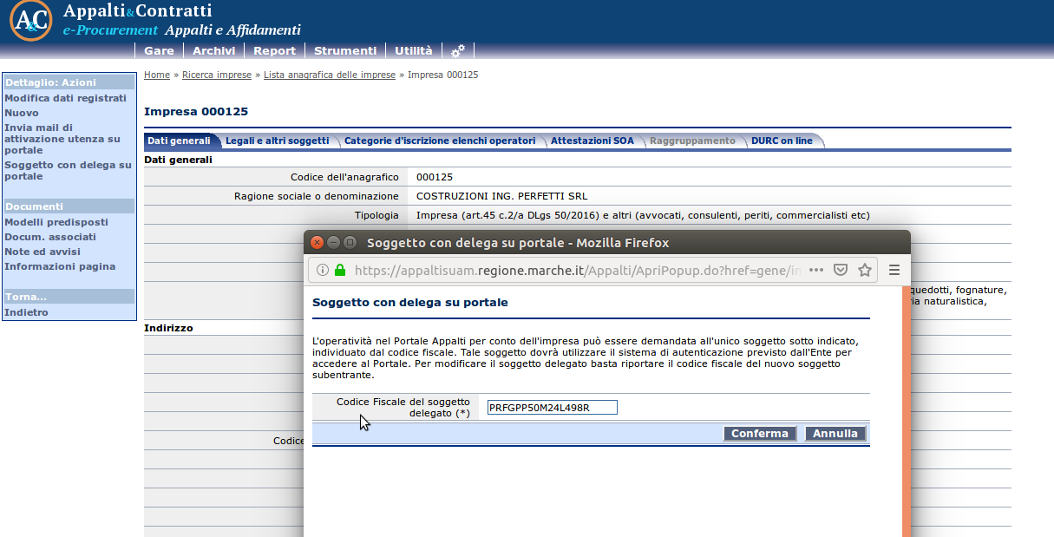

Se la registrazione è stata fatta (come sarebbe previsto) dal legale rappresentante o da un altro soggetto titolato, è possibile recuperarne anche gli altri dati dalla scheda “Legali e altri soggetti”.

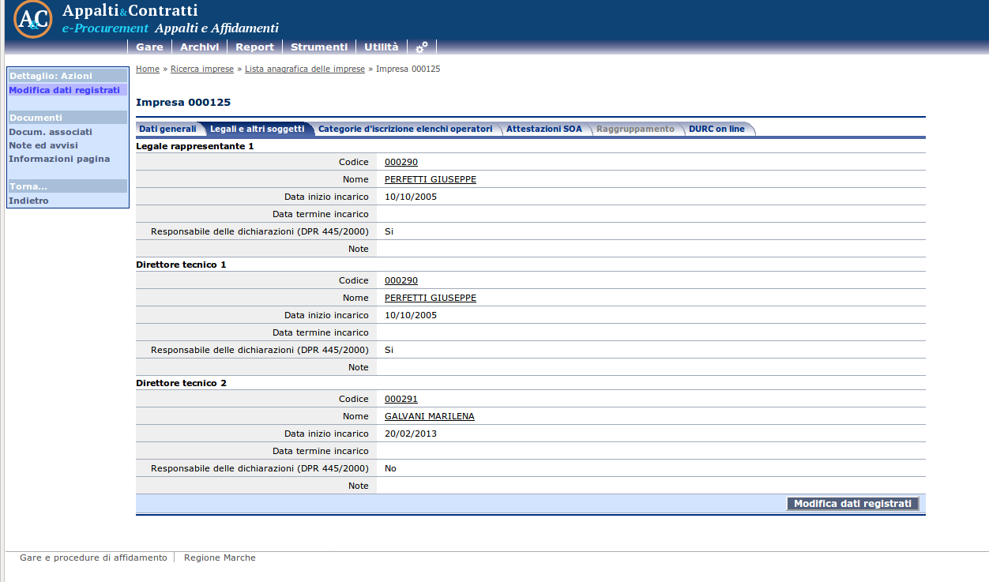

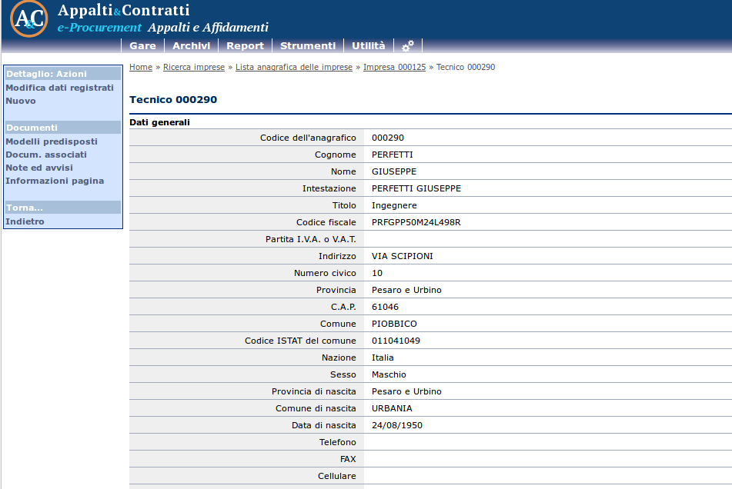

È anche possibile ricercare il soggetto per codice fiscale dall’intero Archivio tecnici delle imprese.



Inserire il codice fiscale.

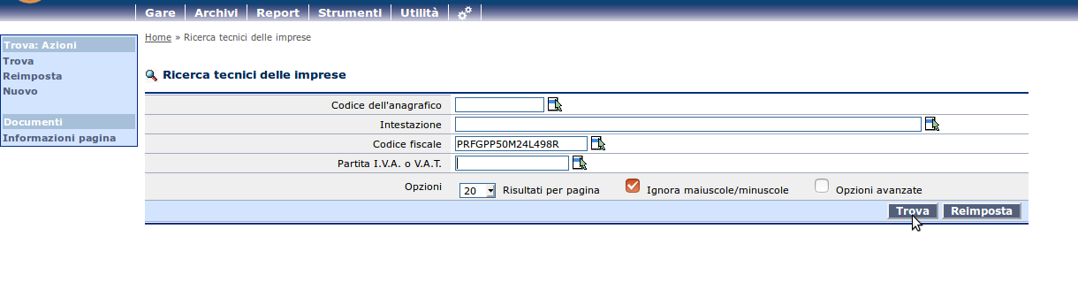

Rilsutato

